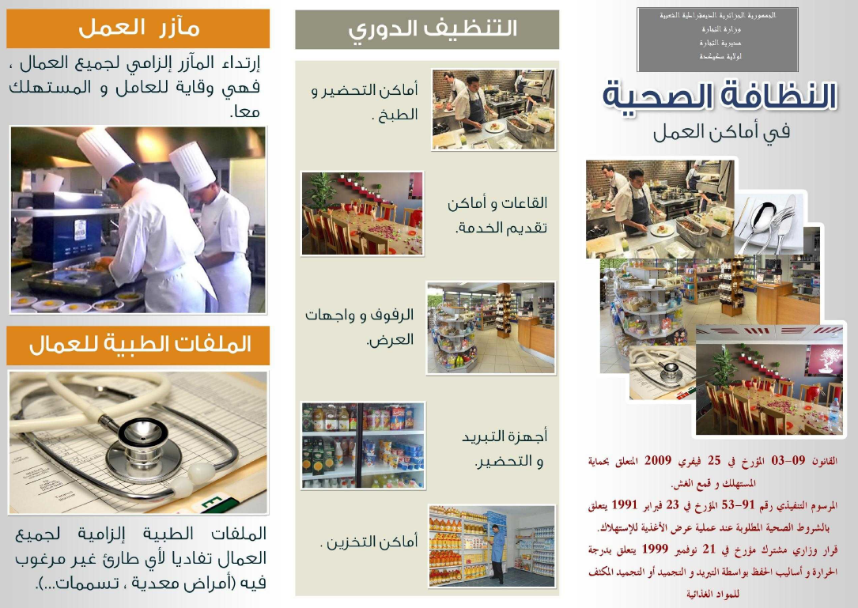

**الجمهورية الجزائرية الديمقراطية الشعبية**

**وزارة التجارة**

**مديرية التجارة**

**لولاية خنشلة**

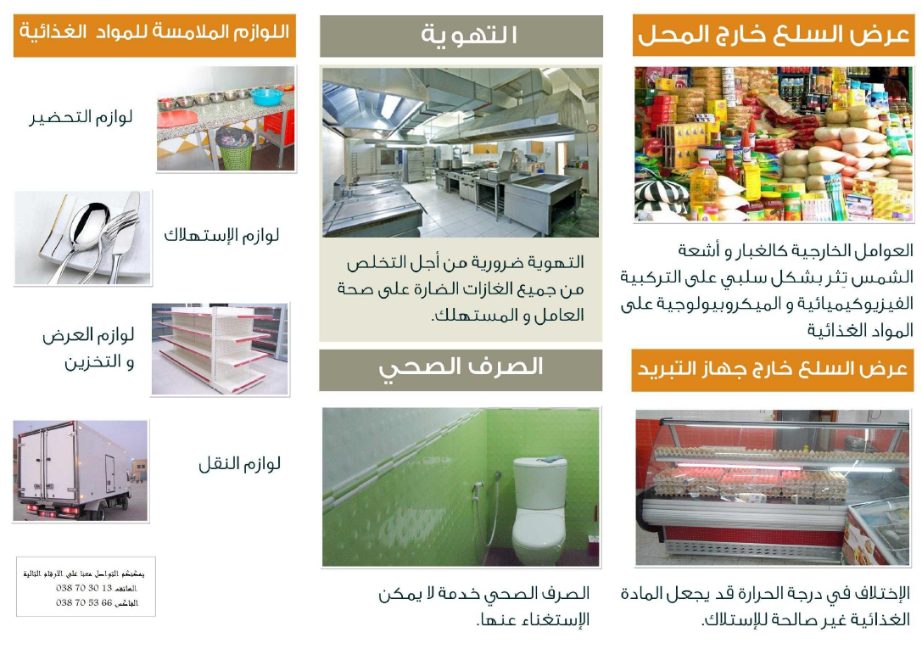

لمزيد من المعلومات الرجاء الإتصال

بمديرية التجارة لولاية خنشلة

المجمع الإداري شيحالني بشير خنشلة

**الهاتف**: 032.71.64.10

**الفاكس**: 032.71.67.10

**الخط الأخضر:** 032.71.64.02

**Email** : dckhenchela@gmail.com